附件1：建筑外立面变化情况
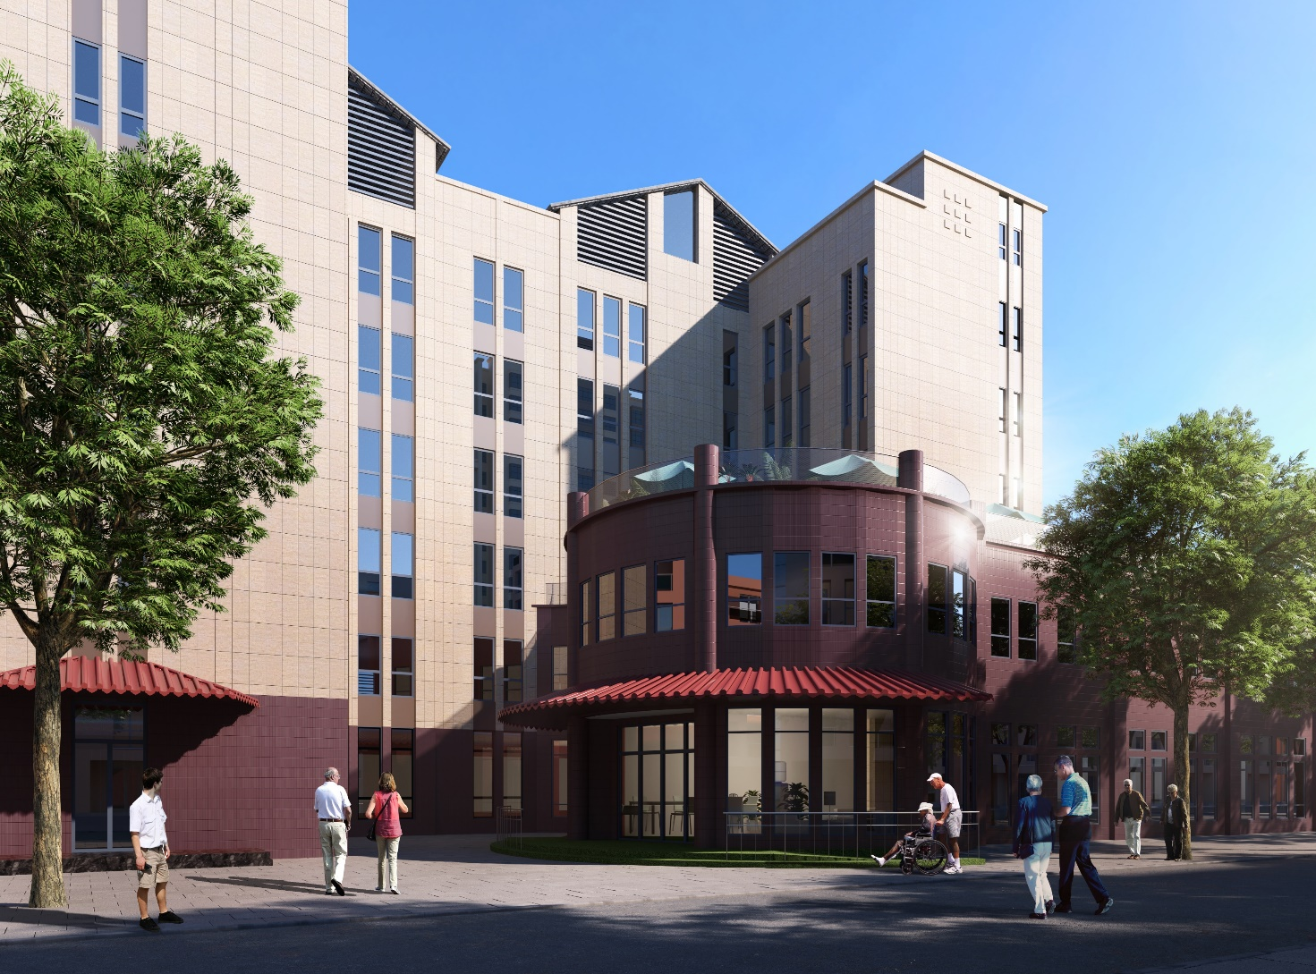
社会福利中心原方案

社会福利中心现方案
